区文体广电局
简 报
第一期

东川区文体广电局办公室 2017年2月4日

- 东川区文体广电局积极推进红潮博物馆矛盾纠纷化解工作

- 东川区文体广电旅游市场稽查大队春节前文化市场安全联合执法

- 东川区文体广电局2017年“团结奋进、创新实干、建设三美东川、创业铜都”主题活动

东川区文体广电局积极推进红潮博物馆矛盾纠纷化解工作

为妥善处理红潮博物馆农民工上访讨薪的问题，2017年1月16日下午，区级包案领导、副区长李思禾主持召开红潮博物馆矛盾纠纷化解专项工作会议。区文体广电局、区人社局、区信访局、区司法局、法律援助中心、红潮博物馆矛盾纠纷化解专项工作组成员，施工方代表侯大光、唐晓刚、郑先帆等参加了会议。
会上，区文体广电局汇报了近期红潮博物馆矛盾纠纷化解工作开展情况；施工方报告了化解农民工工资开展的工作。
各参会单位就化解矛盾纠纷提出了意见。一是要求施工方严格按照国务院办公厅印发的《关于全面治理拖欠农民工工资问题的意见》，作为支付农民工工资的主体，要千方百计筹措资金支付农民工工资；二是必须走法律途径，司法局已指派了律师作法律援助，为符合条件的农民工提供法律援助。
按照会议决定，1月17日上午，化解红潮博物馆矛盾纠纷专项工作组一行四人汇同施工方代表到嵩明县找到红潮博物馆主要当事人王文朝协商解决矛盾纠纷。
通过细致耐心的工作，在春节临近前对红潮博物馆涉事群体做到了稳控，维护了社会和谐。
（区文体广电局 刘宇）
东川区文体广电旅游市场稽查大队
春节前文化市场安全联合执法

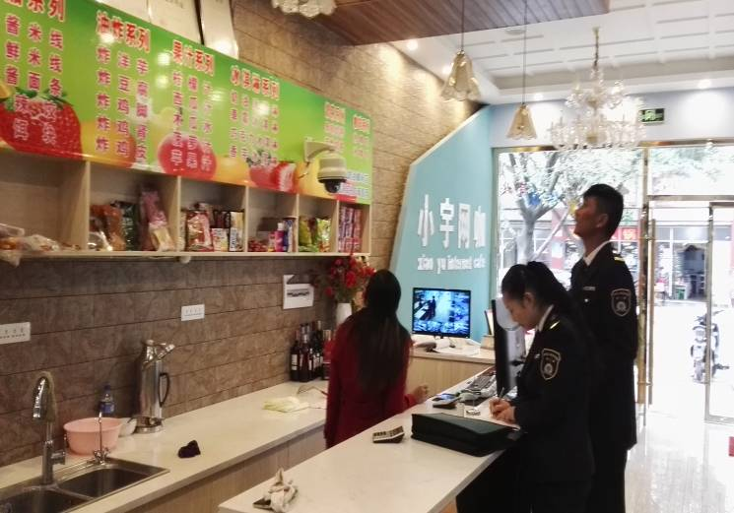
为进一步规范我区文化市场，以和谐稳定的社会环境迎接新年的到来，确保我区春节前夕文化市场安全稳定，满足人民群众正常的文化娱乐需求，严厉打击文化市场违法违规经营行为，营造健康、有序、繁荣的文化氛围，根据昆明市《关于转发（昆明市人民政府办公厅关于立即开展安全隐患大排查大整治的紧急通知）的通知》（昆文执法通〔2017〕1号）的通知要求和上级领导的工作要求，根据我区实际，我区文体广电旅游市场稽查大队决定于2017年1月23日至2017年1月25日集中开展我区文化市场专项整治行动，进行全面安全检查，本次专项检查主要我区网吧、歌舞场所以及电玩场所的安全做了详细排查，排查结果如下三项：
一、2017年1月23日上午9时整，我局稽查队对我辖区内的19家网吧进行了消防安全检查和网吧的一些常规检查。检查中，主要针对网吧内的消防通道以及消防设施做了排查，我区网吧基本都是新装修的网吧消防设施都很齐全且消防通道设置畅通，目前网吧并未发现重大消防隐患。
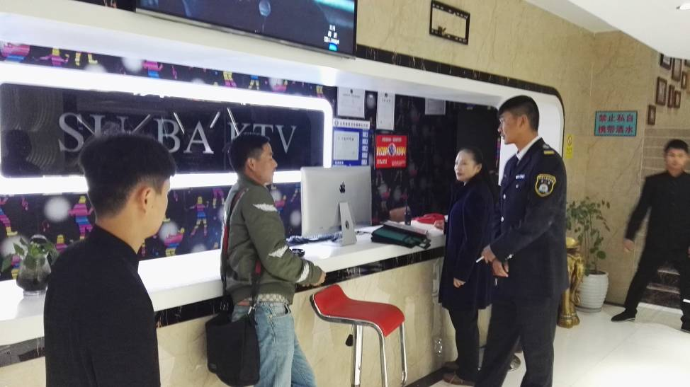
二、2017年1月23日晚7时整，稽查队又对我辖区内的14家歌舞娱乐场所进行了消防安全的排查。在排查中我稽查队针对场所内的消防设施配备以及消防通道畅通情况进行了详细排查，在检查中发现有2家KTV的4瓶灭火器存在压力不足的问题，已督促该单位负责人进行处理。对一些安全死角，稽查队人员也及时督促经营户负责人加强防范，为文化市场的安全生产奠定一个扎实的基础。
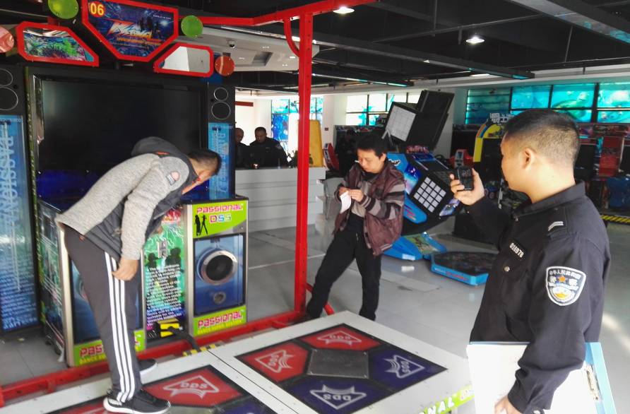
三、根据上级部门的相关要求我局稽查部门和政策法规部门联合公安对两家新开的电子游艺厅做了如下几点检查：1、对场所内的消防设施配备以及消防通道畅通情况进行了详细排查，两家电玩场所消防设施齐全，消防通道畅通。2、联合公安对游艺厅内的机型的合法性进行了贴牌认证，确保电玩场所的合法经营，为电玩市场的健康发展奠定了基础
本次联合检查我局稽查部门并未发现重大安全隐患问题，在现场也及时纠正了一些经营户的安全瑕疵。为我区营造一个安定繁荣的文化环境打下了坚实的基础。
（稽查大队 蒋文）

东川区文体广电局2017年“团结奋进、
创新实干、建设三美东川·创业铜都”
主题活动

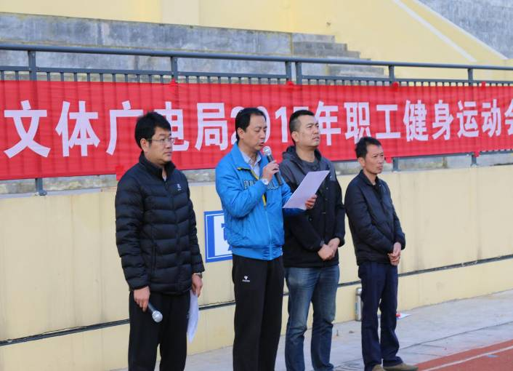
2017年1月24日至25日，由东川区文体广电局主办、区文体广电局工会、团委、妇联承办、区文体广电局体育科、车赛办、文化馆、新闻中心协办的2017年“团结奋进、创新实干、建设三美东川·创业铜都”主题活动在东川区体育场举行，区文体广电局所属各科室、各基层事业单位、各有关企业的在职职工参加本次活动。
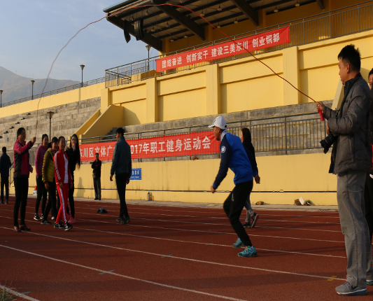
经过激烈的角逐后，总成绩为：技术服务中心第一名、局机关第二名、新华书店第三名、稽查电影图书联队第四名、文化馆第五名、电影管理站第六名；拔河比赛成绩为：局机关第一名、电影管理站第二名、技术服务中心第三名、稽查电影图书联队第四名、新华书店第五名、文化馆第六名；登山比赛成绩为：技术服务中心第一名、局机关第二名、稽查电影图书联队第三名、文化馆第四名、电影管理站第五名；接力跳绳比赛成绩为：新华书店第一名、局机关第二名、稽查电影图书联队第三名、技术服务中心第四名、文化馆第五名、电影管理站第六名；趣味接力比赛成绩为：新华书店第一名、技术服务中心第二名、文化馆第三名、稽查电影图书联队第四名、电影管理站第五名、局机关第六名。
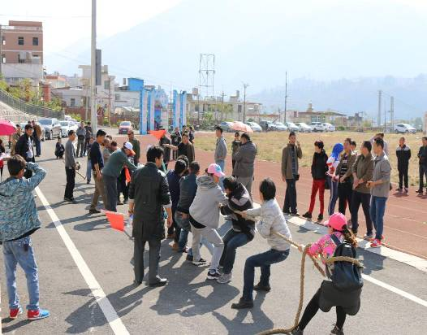
本次活动主要是为展现文体广电工作者顽强拼搏、奋发图强的精神风貌，营造文明、祥和的节日氛围，进一步统一思想、提高认识、形成合力，进一步凝聚人心、激励斗志、振奋精神，团结带领全局干部职工增强素质，促进我区文体广电工作进一步发展，推进三美东川建设。

（体育科 董昊）

抄送：市文化广播电视体育局
张之亮书记、胡江辉区长、欧明峰副书记、尹为志副书记、刘云坤部长、马俊副主任、李思禾副区长、孙庆辉副主席。
铜都街道办，各镇人民政府，区属各部、委、办、局。
东川区文体广电局办公室 2017年2月4日

